ĐẠI HỌC CẦN THƠ
TRƯỜNG CÔNG NGHỆ THÔNG TIN VÀ TRUYỀN THÔNG



BÀI BÁO CÁO
CƠ SỞ DỮ LIỆU

ĐỀ TÀI:
XÂY DỰNG CƠ SỞ DỮ LIỆU QUẢN LÝ LỊCH
ĐẶT SÂN CẦU LÔNG

Lớp học phần: CT180_04
Giảng viên hướng dẫn: PGS.TS.GVCC Nguyễn Thái Nghe
Sinh viên thực hiện: Trần Minh Phú
Mã số sinh viên: B2306573

HỌC KỲ 3, NĂM HỌC 2024-2025
Cần Thơ, Tháng 07 năm 2025
LỜI CẢM ƠN
Để hoàn thành bài luận này, em đã nhận được rất nhiều sự giúp đỡ và ủng hộ. Em xin gửi lời cảm ơn chân thành nhất đến:
- Đầu tiên và quan trọng nhất, em xin bày tỏ lòng biết ơn sâu sắc đến Thầy Nguyễn Thái Nghe, người đã trực tiếp hướng dẫn em trong suốt quá trình thực hiện đề tài. Thầy không chỉ cung cấp những kiến thức chuyên sâu và định hướng rõ ràng mà còn luôn nhiệt tình giải đáp mọi thắc mắc, góp ý sửa đổi để bài luận của em được hoàn thiện nhất. Những lời khuyên và sự tận tâm của Thầy chính là động lực lớn giúp em vượt qua những khó khăn.
- Ngoài ra, không thể không nhắc đến những người bạn thân thiết trong lớp đã luôn đồng hành, trao đổi, chia sẻ kiến thức và cùng nhau vượt qua những thử thách. Cảm ơn các bạn đã cùng nhau làm việc hiệu quả, giúp đỡ nhau khi gặp khó khăn để cùng nhau hoàn thành tốt bài luận này.
Em hiểu rằng bài luận vẫn còn những thiếu sót nhất định. Kính mong nhận được những góp ý quý báu từ Quý Thầy để em có thể rút kinh nghiệm và hoàn thiện hơn trong các nghiên cứu sau này.
Xin chân thành cảm ơn!

NHẬN XÉT CỦA GIÁO VIÊN
......................................................................................................................................
......................................................................................................................................
......................................................................................................................................
......................................................................................................................................
......................................................................................................................................
......................................................................................................................................
MỤC LỤC
1. GIỚI THIỆU ĐỀ BÀI 1
1.1. Khái quát chung: 1
1.2. Các chức năng chủ yếu: 1
1.3. Đối tượng sử dụng hệ thống 2
2. MÔ HÌNH CƠ SỞ DỮ LIỆU 3
2.1. Lược đồ cơ sở dữ liệu 3
2.2. Diễn giải chi tiết các bảng trên lược đồ trong mô hình 3
2.2.1. Bảng KHACHHANG (Khách hàng) 3
2.2.2. Bảng SAN (Sân cầu lông) 4
2.2.3. Bảng DATSAN (Đặt sân) 5
2.2.4. Bảng HOADON (Hóa đơn) 5
2.2.5. Bảng THANHTOAN (Thanh toán) 6
2.2.6. Bảng KHUYENMAI (Khuyến mãi) 7
2.2.7. Bảng LICHSUDAT (Lịch sử đặt sân) 7
3. BẢNG MÔ TẢ CẤU TRÚC LƯỢC ĐỒ DẠNG BẢNG 8
3.1. Lược đồ bảng Khách hàng 8
3.2. Lược đồ bảng Sân 8
3.3. Lược đồ bảng Đặt sân 9
3.4. Lược đồ bảng Hóa đơn 10
3.5. Lược đồ bảng Thanh toán 10
3.6. Lược đồ bảng Khuyến mãi 11
3.7. Lược đồ bảng Lịch sử đặt 12
4. CÂU LỆNH SQL 13
4.1. Tạo các bảng 13
4.1.1. Bảng KHACHHANG 13
4.1.2. Bảng SAN 13
4.1.3. Bảng DATSAN 13
4.1.4. Bảng HOADON 14
4.1.5. Bảng THANHTOAN 14
4.1.6. Bảng KHUYENMAI 14
4.1.7. Bảng LICHSUDAT 14
4.2. Nhập liệu cho các bảng 15
4.2.1. Bảng KHACHHANG 15
4.2.2. Bảng SAN 16
4.2.3. Bảng DATSAN 16
4.2.4. Bảng HOADON 17
4.2.5. Bảng THANHTOAN 18
4.2.6. Bảng KHUYENMAI 19
4.2.7. Bảng LICHSUDAT 20
5. TỔNG KẾT 21
5.1 Kết quả đạt được 21
5.2 Định hướng mở rộng 21

DANH MỤC BẢNG
Bảng 1. Mô tả cấu trúc bảng KHACHHANG 8
Bảng 2. Mô tả cấu trúc bảng SAN 9
Bảng 3. Mô tả cấu trúc bảng DATSAN 9
Bảng 4. Mô tả cấu trúc bảng HOADON 10
Bảng 5. Mô tả cấu trúc bảng THANHTOAN 11
Bảng 6. Mô tả cấu trúc bảng KHUYENMAI 11
Bảng 7. Mô tả cấu trúc bảng LICHSUDAT 12

DANH MỤC HÌNH
Hình 1. Dữ liệu bảng KHACHHANG 15
Hình 2. Dữ liệu bảng SAN 16
Hình 3 Dữ liệu bảng DATSAN 17
Hình 4. Dữ liệu bảng HOADON 18
Hình 5. Dữ liệu bảng THANHTOAN 18
Hình 6. Dữ liệu bảng KHUYENMAI 19
Hình 7. Dữ liệu bảng LICHSUDAT 20

GIỚI THIỆU ĐỀ BÀI

Khái quát chung:
Trong tình cảnh khi thể dục thể thao ngày càng được quan tâm, đặc biệt là cầu lông, nhu cầu thuê sân để tập luyện và thi đấu ngày càng tăng cao. Tuy nhiên, việc quản lý lịch đặt sân hiện tại ở nhiều nơi vẫn còn thủ công, bị động, gây ra nhiều trắc trở như nhầm lịch, khó khăn trong việc theo dõi thông tin khách hàng, hay mất thời gian cho việc kiểm tra tình trạng sân đã được đặt hay chưa. Để giải quyết những vấn đề này, việc xây dựng một hệ thống quản lý lịch đặt sân cầu lông hiệu quả là rất cần thiết, giúp các chủ sân cũng như người chơi có thể dễ dàng sắp xếp và quản lý việc đặt sân của mình.
Hệ thống “Quản lý lịch đặt sân cầu lông” được ra mắt nhằm tự động hóa các quy trình quản lý, từ việc đặt sân, theo dõi lịch trống, đến quản lý thanh toán và thông tin khách hàng. Mục tiêu chính là làm cho việc đặt sân trở nên nhanh gọn và thuận tiện hơn cho người sử dụng, đồng thời giúp chủ sân tối ưu hóa việc sử dụng tài nguyên và nâng cao chất lượng dịch vụ. Việc ra đời một hệ thống quản lý chuyên nghiệp, dễ sử dụng nhưng vẫn đảm bảo đầy đủ các tính năng cần thiết sẽ là một yếu tố quan trọng để đáp ứng nhu cầu ngày càng cao của cộng đồng yêu cầu lông và thậm chí có thể mở rộng sang nhiều môn khác.

Các chức năng chủ yếu:
Quản lý thông tin khách hàng: Hệ thống sẽ lưu trữ và kiểm soát các thông tin cá nhân của người chơi cầu lông như tên, số điện thoại, email, và quan trọng nhất là lịch sử đặt sân. Điều này giúp chủ sân dễ dàng theo dõi các khách quen, hay những người thường đặt sân, từ đó có thể chăm sóc khách hàng một cách tốt hơn.
Quản lý sân và tình trạng sân: Chức năng này cho phép mô tả các loại sân (ví dụ: sân thảm, sân gỗ), tình trạng từng sân (đang trống, đã có người đặt, đang bảo trì), và giá thuê sân theo giờ hoặc theo gói. Thông tin này cần được cập nhật liên tục để người quản lý hoặc người chơi đều biết được sân nào còn trống để đặt.
Quy trình đặt sân linh hoạt: Người chơi có thể dễ dàng chọn sân để đặt, thời gian muốn đặt. Hệ thống sẽ tự động kiểm tra tình trạng trống của sân và tính toán tổng chi phí thuê sân một cách nhanh chóng. Điều này giúp việc đặt sân trở nên nhanh gọn hơn, hạn chế tình trạng nhầm lẫn giữa các khung giờ và các sân với nhau.
Quản lý thanh toán và hóa đơn: Sau khi đặt sân, hệ thống ghi nhận và tự động tạo hóa đơn chi tiết, bao gồm: sân nào, thời gian nào, và tổng số tiền cần thanh toán. Việc này giúp quá trình thanh toán trở nên công khai, minh bạch cho cả người thuê và người quản lý.
Chương trình ưu đãi và khuyến mãi: Để thu hút và giữ chân người chơi, hệ thống có thể hỗ trợ cài đặt những ưu đãi và khuyến mãi đi kèm như giảm giá cho khách đặt sân nhiều lần, ưu đãi theo giờ thấp điểm, hoặc các gói đặt sân dài hạn và các gói thành viên. Chức năng này giúp chủ sân tăng doanh thu và tạo sự hấp dẫn cho dịch vụ của bên họ.

Đối tượng sử dụng hệ thống
Khi tạo bất kì một hệ thống nào thì cũng sẽ có những đối tượng chính sử dụng nó, hệ thống quản lý lịch đặt sân cầu lông cũng vậy. Sẽ có hai nhóm người sử dụng chính:
    - Chủ sân hoặc người quản lý sân cầu lông: Đây là những người sẽ trực tiếp vận hành hệ thống. Họ sử dụng hệ thống này để quản lý thông tin sân, theo dõi lịch đặt sân, kiểm tra tình trạng trống của sân, quản lý thông tin khách hàng, xử lý thanh toán, và theo dõi doanh thu của sân. Nói chung, hệ thống giúp họ làm việc hiệu quả hơn, giảm bớt các thao tác thủ công và tránh bị nhầm lẫn. Họ cũng có thể dùng hệ thống để xem các báo cáo, phân tích tình hình và chiến lược kinh doanh đúng đắn.
    - Người chơi cầu lông (khách hàng): Nhóm người dùng này sẽ dùng hệ thống để tìm kiếm những sân trống, đặt sân theo khung giờ mà họ mong muốn và xem lại lịch sử đặt của mình. Mục đích là để họ có thể đặt sân một cách nhanh chóng, tiện lợi, không phải gọi điện hỏi hay đến trực tiếp để kiểm tra hỏi. Một hệ thống mà nó thân thiện với người dùng thì sẽ giúp họ dễ dàng tìm được những sân ưng ý và hoàn tất việc đặt sân chỉ với vài thao tác đơn giản.

MÔ HÌNH CƠ SỞ DỮ LIỆU

Lược đồ cơ sở dữ liệu
Lược đồ cơ sở dữ liệu dưới đây được thiết kế để phục vụ hệ thống quản lý đặt sân. Hệ thống bao gồm các bảng KHACHHANG, SAN, DATSAN, HOADON, THANHTOAN, KHUYENMAI và LICHSUDAT, mỗi bảng đảm nhận một chức năng riêng trong quá trình lưu trữ và xử lý dữ liệu.
Dưới đây là lược đồ của hệ thống:
KHACHHANG(MaKH, TenKH, SoDienThoai, Email, DiemTichLuy)
SAN(MaSan, LoaiSan, GiaThueGio, TrangThai)
DATSAN(MaDatSan, #MaKH, #MaSan, ThoiGianBatDau, ThoiGianKetThuc, TongTien, TrangThaiThanhToan)
HOADON(MaHoaDon, #MaDatSan, NgayLap, TongTien, TrangThai)
THANHTOAN(MaThanhToan, #MaHoaDon, SoTienThanhToan, NgayThanhToan)
KHUYENMAI(MaKM, TenKM, PhanTramGiam, NgayBatDau, NgayKetThuc)
LICHSUDAT(#MaKH, #MaSan, ThoiGianBatDau, ThoiGianKetThuc, DaDanhGia)

Diễn giải chi tiết các bảng trên lược đồ trong mô hình

Bảng KHACHHANG (Khách hàng)
Mục đích: Lưu trữ thông tin cá nhân của người chơi cầu lông để phục vụ quản lý đặt sân, theo dõi tình trạng của thẻ thành viên và chăm sóc khách hàng.
Các thuộc tính:
- MaKH: Mã khách hàng (khóa chính, định danh duy nhất cho mỗi khách hàng, tự động tăng).
- TenKH: Tên khách hàng (kiểu NVARCHAR, không null).
- SoDienThoai: Số điện thoại liên hệ (kiểu VARCHAR, không null, có ràng buộc UNIQUE để tránh trùng lặp).
- Email: Địa chỉ email (kiểu VARCHAR, có thể null).
- DiemTichLuy: Điểm tích lũy (kiểu INT, mặc định 0) dùng cho chương trình khách hàng thân thiết.
Phụ thuộc hàm:
- MaKH → TenKH, SoDienThoai, Email, DiemTichLuy
- SoDienThoai → MaKH
Ý nghĩa bảng:
- Giúp xác định khách hàng, ghi lại lịch sử đặt sân qua khóa ngoại ở bảng DATSAN.
- Hỗ trợ chăm sóc khách hàng thường xuyên (qua số điện thoại/email) và áp dụng ưu đãi dựa trên điểm tích lũy của người chơi và thành viên.

Bảng SAN (Sân cầu lông)
Mục đích: Quản lý thông tin các sân, tình trạng sân và giá thuê của từng sân.
Các thuộc tính:
- MaSan: Mã sân (khóa chính, định danh duy nhất).
- LoaiSan: Loại sân (thảm, gỗ, PVC... kiểu NVARCHAR).
- GiaThueGio: Giá thuê theo giờ (kiểu DECIMAL, không null).
- TrangThai: Tình trạng sân (Trống/Đã đặt/Bảo trì, kiểu NVARCHAR).
Phụ thuộc hàm:
- MaSan → LoaiSan, GiaThueGio, TrangThai
Ý nghĩa bảng:
- Cung cấp thông tin sân để mà người dùng có thể chọn được sân phù hợp.
- Tránh được đặt sân bị trùng lịch.

Bảng DATSAN (Đặt sân)
Mục đích: Ghi nhận các lượt đặt sân của khách hàng, bao gồm vị trí, thời gian, …
Các thuộc tính:
- MaDatSan: Mã đặt sân (khóa chính, tự động tăng).
- MaKH: Khóa ngoại tham chiếu KHACHHANG (không null).
- MaSan: Khóa ngoại tham chiếu SAN (không null).
- ThoiGianBatDau/KetThuc: Thời gian đặt sân (kiểu DATETIME).
- TongTien: Tổng tiền (tính tự động dựa trên giá sân và khuyến mãi).
- TrangThaiThanhToan: Chưa thanh toán/Đã thanh toán (kiểu BIT).
Phụ thuộc hàm:
- MaDatSan → MaKH, MaSan, ThoiGianBatDau, ThoiGianKetThuc, TongTien, TrangThaiThanhToan
- MaSan, ThoiGianBatDau, ThoiGianKetThuc → MaDatSan (đảm bảo không đặt trùng sân cùng khung giờ)
Ý nghĩa bảng:
- Liên kết khách hàng với sân đã đặt, tính toán tự động chi phí.
- Kiểm soát tình trạng thanh toán.

Bảng HOADON (Hóa đơn)
Mục đích: Lưu hóa đơn thanh toán cho mỗi lượt đặt sân thành công.
Các thuộc tính:
- MaHoaDon: Mã hóa đơn (khóa chính).
- MaDatSan: Khóa ngoại tham chiếu DATSAN (không null).
- NgayLap: Ngày tạo hóa đơn (kiểu DATE).
- TongTien: Tổng tiền (kiểu DECIMAL, không null).
- TrangThai: Tạm tính/Đã thanh toán/Hủy (kiểu NVARCHAR).
Phụ thuộc hàm:
- MaHoaDon → MaDatSan, NgayLap, TongTien, TrangThai
- MaDatSan → MaHoaDon
Ý nghĩa bảng:
- Minh bạch công khai quá trình thanh toán, in hóa đơn chi tiết.

Bảng THANHTOAN (Thanh toán)
Mục đích: Ghi nhận các lần thanh toán của khách hàng cho hóa đơn đặt sân, hỗ trợ trả góp hoặc thanh toán nhiều lần.
Các thuộc tính:
- MaThanhToan: Mã thanh toán (khóa chính, tự động tăng).
- MaHoaDon: Khóa ngoại tham chiếu HOADON (không null).
- SoTienThanhToan: Số tiền thanh toán (kiểu DECIMAL, không null).
- NgayThanhToan: Thời điểm thanh toán (kiểu DATETIME, mặc định là thời điểm hiện tại).
Phụ thuộc hàm:
- MaThanhToan → MaHoaDon, SoTienThanhToan, NgayThanhToan
Ý nghĩa bảng:
- Theo dõi chi tiết từng giao dịch thanh toán, đặc biệt khi khách trả nhiều lần cho 1 hóa đơn.
- Đảm bảo minh bạch trong quản lý tài chính:
  - So sánh tổng SoTienThanhToan với TongTien trong HOADON để xác định hóa đơn đã thanh toán đủ hay chưa.
  - Thống kê doanh thu theo phương thức thanh toán.

Bảng KHUYENMAI (Khuyến mãi)
Mục đích: Quản lý các chương trình ưu đãi
Các thuộc tính:
- MaKM: Mã khuyến mãi (khóa chính).
- TenKM: Tên chương trình (kiểu NVARCHAR).
- PhanTramGiam: % giảm giá (kiểu INT).
- NgayBatDau/KetThuc: Thời gian hiệu lực.
Phụ thuộc hàm:
- MaKM → TenKM, PhanTramGiam, NgayBatDau, NgayKetThuc
Ý nghĩa bảng:
- Tự động áp dụng giảm giá khi khách đặt sân thỏa điều kiện.

Bảng LICHSUDAT (Lịch sử đặt sân)
Mục đích: Theo dõi lịch sử đặt sân của khách hàng.
Các thuộc tính:
- MaKH/MaSan: Khóa ngoại tham chiếu KHACHHANG/SAN. Kết hợp lại để thành cặp khóa chính
- ThoiGianBatDau/KetThuc: Thời gian đã đặt.
- DaDanhGia: Đánh dấu khách đã đánh giá sân (kiểu BIT).
Phụ thuộc hàm:
- {MaLichSu} → {MaKH, MaSan, ThoiGianBatDau, ThoiGianKetThuc, DaDanhGia}
- {MaKH, MaSan, ThoiGianBatDau} → {MaLichSu} (đảm bảo duy nhất)
Ý nghĩa bảng:
- Phân tích hành vi khách hàng, gợi ý sân ưa thích.

BẢNG MÔ TẢ CẤU TRÚC LƯỢC ĐỒ DẠNG BẢNG

Lược đồ bảng Khách hàng
KHACHHANG(MaKH, TenKH, SoDienThoai, Email, DiemTichLuy)
Bảng KHACHHANG chứa các thông tin cá nhân của khách hàng như mã khách hàng, tên, số điện thoại, email và điểm tích lũy. MaKH là khóa chính nhằm đảm bảo định danh duy nhất từng khách hàng.
Bảng 1 mô tả chi tiết các thuộc tính cùng các ràng buộc của bảng KHACHHANG
Bảng 1. Mô tả cấu trúc bảng KHACHHANG
KHACHHANG
STT | Thuộc tính | Kiểu dữ liệu | PK | FK | Check | Unique | DEFAULT | NOT NULL
1 | MaKH | INT | x |  |  |  |  | x
2 | TenKH | VARCHAR(100) |  |  |  |  |  | x
3 | SoDienThoai | VARCHAR(15) |  |  |  | x |  | x
4 | Email | VARCHAR(100) |  |  | Email LIKE '%@%.%'
5 | DiemTichLuy | INT |  |  |  |  | 0 | x

Lược đồ bảng Sân
SAN(MaSan, LoaiSan, GiaThueGio, TrangThai)
Tương tự như bảng KHACHHANG, bảng SAN ghi nhận các thông tin về các sân như mã sân, loại sân, giá thuê theo giờ, và tình trạng đã dặt hay chưa.
Bảng 2 trình bày cấu trúc của bảng SAN, với các ràng buộc nhằm đảm bảo dữ liệu sân luôn nhất quán.
Bảng 2. Mô tả cấu trúc bảng SAN
SAN
STT | Thuộc tính | Kiểu dữ liệu | PK | FK | Check | Unique | DEFAULT | NOT NULL
1 | MaSan | INT | x |  |  |  |  | x
2 | LoaiSan | VARCHAR(50) |  |  |  |  |  | x
3 | GiaThueGio | DECIMAL(12,2) |  |  | > 0 |  |  | x
4 | TrangThai | VARCHAR(100) |  |  |  |  | ‘Trong’ | x
- Lưu ý: Giá trị của thuộc tính TrangThai bao gồm: ‘Trống’, ‘Đã đặt’, ‘Bảo trì’

Lược đồ bảng Đặt sân
DATSAN(MaDatSan, #MaKH, #MaSan, ThoiGianBatDau, ThoiGianKetThuc, TongTien, TrangThaiThanhToan)
Bảng DATSAN dùng để quản lý các lượt đặt sân, liên kết giữa khách hàng và sân tại một thời điểm cụ thể.
Bảng 3 thể hiện rõ cấu trúc và các ràng buộc dữ liệu của bảng DATSAN.
Bảng 3. Mô tả cấu trúc bảng DATSAN
DATSAN
STT | Thuộc tính | Kiểu dữ liệu | PK | FK | Check | Unique | DEFAULT | NOT NULL
1 | MaDatSan | INT | x |  |  |  |  | x
2 | MaKH | INT |  | x |  |  |  | x
3 | MaSan | INT |  | x |  |  |  | x
4 | ThoiGianBatDau | DATE |  |  |  |  | SYSDATE | x
5 | ThoiGianKetThuc | DATE |  |  | > ThoiGianBatDau |  |  | x
6 | TongTien | DECIMAL(12,2) |  |  |  |  |  | x
7 | TrangThaiThanhToan | NUMBER(1) |  |  |  |  | 0 | x

Lược đồ bảng Hóa đơn
HOADON(MaHoaDon, #MaDatSan, NgayLap, TongTien, TrangThai)
Đây là bảng quan trọng giúp xác định được hóa đơn của khách hàng. Bảng 4 dưới đây là mô tả cấu trúc bảng HOADON, kèm theo các ràng buộc dữ liệu cần thiết
Bảng 4. Mô tả cấu trúc bảng HOADON
HOADON
STT | Thuộc tính | Kiểu dữ liệu | PK | FK | Check | Unique | DEFAULT | NOT NULL
1 | MaHoaDon | INT | x |  |  |  |  | x
2 | MaDatSan | INT |  | x |  |  |  | x
3 | NgayLap | DATE |  |  |  |  | SYSDATE | x
4 | TongTien | DECIMAL(12,2) |  |  | >=0 |  |  | x
5 | TrangThai | VARCHAR(20) |  |  |  |  | ‘Chưa thanh toán’ | x

Lược đồ bảng Thanh toán
THANHTOAN(MaThanhToan, #MaHoaDon, SoTienThanhToan, NgayThanhToan)
Bằng cách liên kết khóa ngoại với bảng HOADON, bảng THANHTOAN mô tả cho thấy việc cái hóa đơn đã được thanh toán hay là chưa, bao gồm thông tin về số tiền đã thanh toán và thời gian thanh toán được thực hiện. Điều này hỗ trợ kiểm soát quy trình thanh toán và đối chiếu tài chính một cách chính sát.
Bảng 5 trình bày cấu trúc chi tiết của bảng THANHTOAN, cùng các ràng buộc dữ liệu tương ứng.

Bảng 5. Mô tả cấu trúc bảng THANHTOAN
THANHTOAN
STT | Thuộc tính | Kiểu dữ liệu | PK | FK | Check | Unique | DEFAULT | NOT NULL
1 | MaThanhToan | INT | x |  |  |  |  | x
2 | MaHoaDon | INT |  | x |  |  |  | x
3 | SoTienThanhToan | DECIMAL(12,2) |  |  | >=0 |  |  | x
4 | NgayThanhToan | DATE |  |  |  |  | SYSDATE | x

Lược đồ bảng Khuyến mãi
KHUYENMAI(MaKM, TenKM, PhanTramGiam, NgayBatDau, NgayKetThuc)
Bảng 6 dưới đây mô tả chi tiết cấu trúc bảng KHUYENMAI bao gồm những thông tin quan trọng như thuộc tính, kiểu dữ liệu và các ràng buộc như khóa chính, giới hạn giá trị phần trăm giảm giá, giá trị mặc định và yêu cầu không được để trống.
Bảng 6. Mô tả cấu trúc bảng KHUYENMAI
KHUYENMAI
STT | Thuộc tính | Kiểu dữ liệu | PK | FK | Check | Unique | DEFAULT | NOT NULL
1 | MaKM | INT | x |  |  |  |  | x
2 | TenKM | VARCHAR(100) |  |  |  |  |  | x
3 | PhanTramGiam | INT |  |  | BETWEEN 0 AND 100 |  |  | x
4 | NgayBatDau | DATE |  |  |  |  | SYSDATE | x
5 | NgayKetThuc | DATE |  |  |  |  |  | x

Lược đồ bảng Lịch sử đặt
LICHSUDAT(#MaKH, #MaSan, ThoiGianBatDau, ThoiGianKetThuc, DaDanhGia)
Với khóa chính gồm MaKH, MaSan và ThoiGianBatDau bảng LICHSUDAT xác định duy nhất từng lượt đặt sân của khách hàng vào từng thời điểm. Mặc dù có các trường tương tự như bảng DATSAN, bảng LICHSUDAT không dùng để quản lý các lượt đặt sân đang diễn ra hoặc sắp tới, mà nhằm ghi nhận lại lịch sử các lượt đặt đã hoàn tất. Điều này giúp phục vụ mục đích thống kê, phân tích hành vi người dùng, và hỗ trợ các chức năng như đánh giá sau khi sử dụng dịch vụ. Cấu trúc của bảng được thể hiện qua Bảng 7.
Bảng 7. Mô tả cấu trúc bảng LICHSUDAT
LICHSUDAT
STT | Thuộc tính | Kiểu dữ liệu | PK | FK | Check | Unique | DEFAULT | NOT NULL
1 | MaKH | INT | x | x |  |  |  | x
2 | MaSan | INT | x | x |  |  |  | x
3 | ThoiGianBatDau | DATE | x |  |  |  | SYSDATE | x
4 | ThoiGianKetThuc | DATE |  |  | > ThoiGianBatDau |  |  | x
5 | DaDanhGia | NUMBER(1) |  |  |  |  | 0 | x

CÂU LỆNH SQL

Tạo các bảng

Bảng KHACHHANG
CREATE TABLE KHACHHANG (
MaKH NUMBER GENERATED ALWAYS AS IDENTITY,
TenKH NVARCHAR2(100) NOT NULL,
SoDienThoai VARCHAR2(15) NOT NULL,
Email VARCHAR2(100),
DiemTichLuy NUMBER DEFAULT 0
);

Bảng SAN
CREATE TABLE SAN (
MaSan NUMBER GENERATED ALWAYS AS IDENTITY,
LoaiSan NVARCHAR2(50) NOT NULL,
GiaThueGio NUMBER(12,2) NOT NULL,
TrangThai NVARCHAR2(20) DEFAULT 'Trống'
);

Bảng DATSAN
CREATE TABLE DATSAN (
MaDatSan NUMBER GENERATED ALWAYS AS IDENTITY,
MaKH NUMBER NOT NULL,
MaSan NUMBER NOT NULL,
ThoiGianBatDau TIMESTAMP NOT NULL,
ThoiGianKetThuc TIMESTAMP NOT NULL,
TongTien NUMBER(12,2) NOT NULL,
TrangThaiThanhToan NUMBER(1) DEFAULT 0
);

Bảng HOADON
CREATE TABLE HOADON (
MaHoaDon NUMBER GENERATED ALWAYS AS IDENTITY,
MaDatSan NUMBER NOT NULL,
NgayLap DATE DEFAULT SYSDATE NOT NULL,
TongTien NUMBER(12,2) NOT NULL,
TrangThai VARCHAR2(20) DEFAULT 'Chưa thanh toán' NOT NULL
);

Bảng THANHTOAN
CREATE TABLE THANHTOAN (
MaThanhToan NUMBER GENERATED ALWAYS AS IDENTITY,
MaHoaDon NUMBER NOT NULL,
SoTienThanhToan NUMBER(12,2) NOT NULL,
NgayThanhToan TIMESTAMP DEFAULT CURRENT_TIMESTAMP
);

Bảng KHUYENMAI
CREATE TABLE KHUYENMAI (
MaKM NUMBER GENERATED ALWAYS AS IDENTITY,
TenKM NVARCHAR2(100) NOT NULL,
PhanTramGiam NUMBER NOT NULL,
NgayBatDau DATE NOT NULL,
NgayKetThuc DATE NOT NULL
);

Bảng LICHSUDAT
CREATE TABLE LICHSUDAT (
MaLichSu NUMBER GENERATED ALWAYS AS IDENTITY,
MaKH NUMBER NOT NULL,
MaSan NUMBER NOT NULL,
ThoiGianBatDau TIMESTAMP NOT NULL,
ThoiGianKetThuc TIMESTAMP NOT NULL,
DaDanhGia NUMBER(1) DEFAULT 0
);

Nhập liệu cho các bảng

Bảng KHACHHANG
INSERT INTO KHACHHANG (TenKH, SoDienThoai, Email, DiemTichLuy)
VALUES
('Nguyễn Văn An', '0912345678', 'nguyenvanan@gmail.com', 100),
('Trần Thị Bình', '0987654321', 'tranthibinh@yahoo.com', 50),
('Lê Hoàng Cường', '0978123456', 'lehoangcuong@gmail.com', 200),
('Phạm Thị Dung', '0965432187', 'phamthidung@gmail.com', 75),
('Vũ Minh Đức', '0932165498', 'vuminhduc@yahoo.com', 150),
('Đặng Thị Hương', '0945678321', 'dangthihuong@gmail.com', 25),
('Hoàng Văn Khải', '0918273645', 'hoangvankhai@gmail.com', 180),
('Ngô Thị Lan', '0981726354', 'ngothilan@yahoo.com', 90),
('Bùi Xuân Minh', '0974635281', 'buixuanminh@gmail.com', 120),
('Lý Thị Nga', '0963542718', 'lythinga@gmail.com', 60);

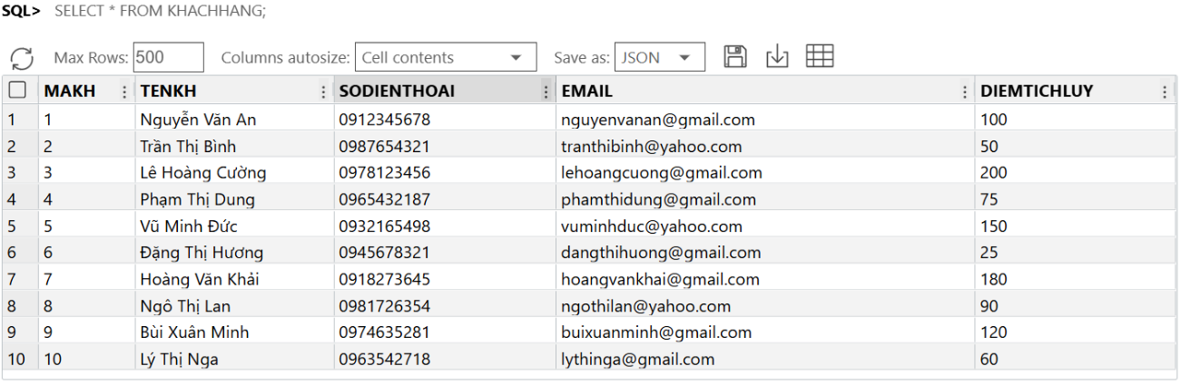
Dữ liệu sau khi được đưa vào bảng sẽ hiển thị trong hình 1 sau đây.
Hình 1. Dữ liệu bảng KHACHHANG

Bảng SAN
INSERT INTO SAN (LoaiSan, GiaThueGio, TrangThai)
VALUES
('Sân thảm', 150000, 'Trống'),
('Sân gỗ', 200000, 'Trống'),
('Sân thảm', 150000, 'Đã đặt'),
('Sân gỗ', 200000, 'Bảo trì'),
('Sân thảm', 150000, 'Trống'),
('Sân gỗ', 200000, 'Đã đặt'),
('Sân thảm', 150000, 'Trống'),
('Sân gỗ', 200000, 'Trống'),
('Sân thảm', 150000, 'Đã đặt'),
('Sân gỗ', 200000, 'Trống');

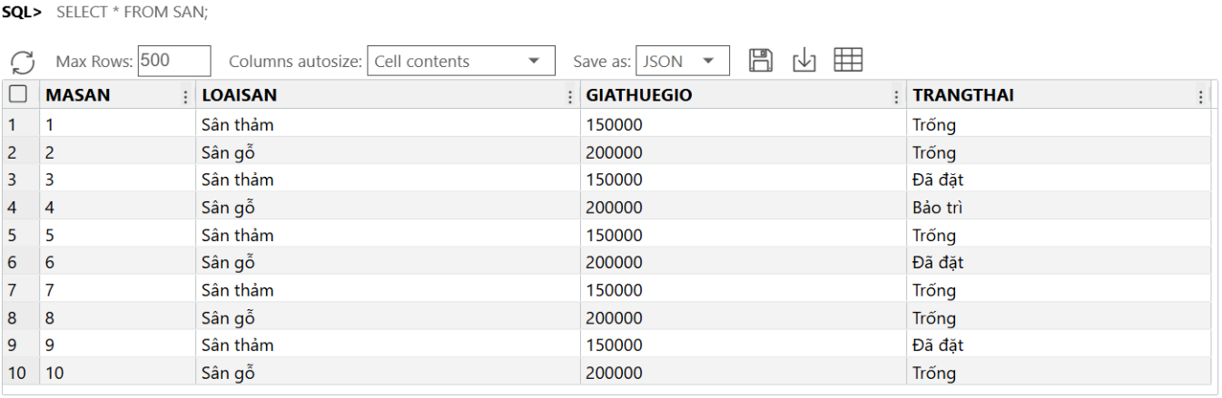
Sau khi dữ liệu được lưu trữ vào bảng, kết quả sẽ được thể hiện như trong Hình 2 dưới đây.
Hình 2. Dữ liệu bảng SAN

Bảng DATSAN
INSERT INTO DATSAN (MaKH, MaSan, ThoiGianBatDau, ThoiGianKetThuc, TongTien, TrangThaiThanhToan)
VALUES
(1, 1, TO_TIMESTAMP('2023-06-15 08:00:00', 'YYYY-MM-DD HH24:MI:SS'), TO_TIMESTAMP('2023-06-15 10:00:00', 'YYYY-MM-DD HH24:MI:SS'), 300000, 1),
(2, 3, TO_TIMESTAMP('2023-06-15 10:00:00', 'YYYY-MM-DD HH24:MI:SS'), TO_TIMESTAMP('2023-06-15 12:00:00', 'YYYY-MM-DD HH24:MI:SS'), 300000, 0),
(3, 5, TO_TIMESTAMP('2023-06-16 14:00:00', 'YYYY-MM-DD HH24:MI:SS'), TO_TIMESTAMP('2023-06-16 16:00:00', 'YYYY-MM-DD HH24:MI:SS'), 300000, 1),
(4, 7, TO_TIMESTAMP('2023-06-16 16:00:00', 'YYYY-MM-DD HH24:MI:SS'), TO_TIMESTAMP('2023-06-16 18:00:00', 'YYYY-MM-DD HH24:MI:SS'), 300000, 0),
(5, 2, TO_TIMESTAMP('2023-06-17 09:00:00', 'YYYY-MM-DD HH24:MI:SS'), TO_TIMESTAMP('2023-06-17 11:00:00', 'YYYY-MM-DD HH24:MI:SS'), 400000, 1),
(6, 6, TO_TIMESTAMP('2023-06-17 13:00:00', 'YYYY-MM-DD HH24:MI:SS'), TO_TIMESTAMP('2023-06-17 15:00:00', 'YYYY-MM-DD HH24:MI:SS'), 400000, 0),
(7, 8, TO_TIMESTAMP('2023-06-18 08:00:00', 'YYYY-MM-DD HH24:MI:SS'), TO_TIMESTAMP('2023-06-18 10:00:00', 'YYYY-MM-DD HH24:MI:SS'), 400000, 1),
(8, 10, TO_TIMESTAMP('2023-06-18 15:00:00', 'YYYY-MM-DD HH24:MI:SS'), TO_TIMESTAMP('2023-06-18 17:00:00', 'YYYY-MM-DD HH24:MI:SS'), 400000, 0),
(9, 1, TO_TIMESTAMP('2023-06-19 10:00:00', 'YYYY-MM-DD HH24:MI:SS'), TO_TIMESTAMP('2023-06-19 12:00:00', 'YYYY-MM-DD HH24:MI:SS'), 300000, 1),
(10, 3, TO_TIMESTAMP('2023-06-19 14:00:00', 'YYYY-MM-DD HH24:MI:SS'), TO_TIMESTAMP('2023-06-19 16:00:00', 'YYYY-MM-DD HH24:MI:SS'), 300000, 0);

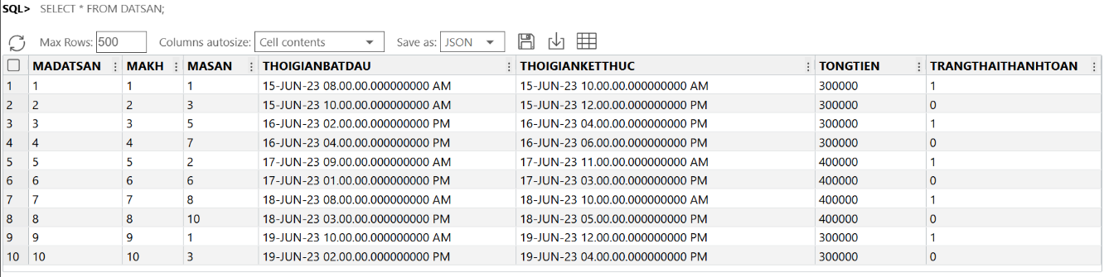
Kết quả của quá trình nhập dữ liệu vào bảng được trình bày trong Hình 3.

Hình 3 Dữ liệu bảng DATSAN

Bảng HOADON
INSERT INTO HOADON (MaDatSan, NgayLap, TongTien, TrangThai)
VALUES
(1, TO_DATE('2023-06-14', 'YYYY-MM-DD'), 300000, 'Đã thanh toán'),
(2, TO_DATE('2023-06-14', 'YYYY-MM-DD'), 300000, 'Chưa thanh toán'),
(3, TO_DATE('2023-06-15', 'YYYY-MM-DD'), 300000, 'Đã thanh toán'),
(4, TO_DATE('2023-06-15', 'YYYY-MM-DD'), 300000, 'Chưa thanh toán'),
(5, TO_DATE('2023-06-16', 'YYYY-MM-DD'), 400000, 'Đã thanh toán'),
(6, TO_DATE('2023-06-16', 'YYYY-MM-DD'), 400000, 'Chưa thanh toán'),
(7, TO_DATE('2023-06-17', 'YYYY-MM-DD'), 400000, 'Đã thanh toán'),
(8, TO_DATE('2023-06-17', 'YYYY-MM-DD'), 400000, 'Chưa thanh toán'),
(9, TO_DATE('2023-06-18', 'YYYY-MM-DD'), 300000, 'Đã thanh toán'),
(10, TO_DATE('2023-06-18', 'YYYY-MM-DD'), 300000, 'Chưa thanh toán');

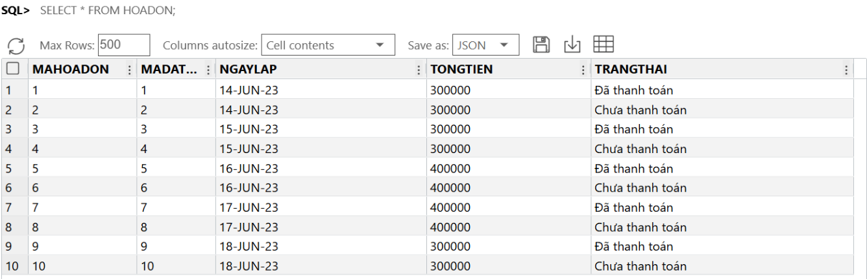
Hình 4 sau đây thể hiện dữ liệu sau khi đã được đưa vào bảng.
Hình 4. Dữ liệu bảng HOADON

Bảng THANHTOAN
INSERT INTO THANHTOAN (MaHoaDon, SoTienThanhToan, NgayThanhToan)
VALUES
(1, 300000, TO_TIMESTAMP('2023-06-14 15:30:00', 'YYYY-MM-DD HH24:MI:SS')),
(3, 300000, TO_TIMESTAMP('2023-06-15 10:15:00', 'YYYY-MM-DD HH24:MI:SS')),
(5, 200000, TO_TIMESTAMP('2023-06-16 09:00:00', 'YYYY-MM-DD HH24:MI:SS')),
(5, 200000, TO_TIMESTAMP('2023-06-16 14:30:00', 'YYYY-MM-DD HH24:MI:SS')),
(7, 400000, TO_TIMESTAMP('2023-06-17 11:20:00', 'YYYY-MM-DD HH24:MI:SS')),
(9, 150000, TO_TIMESTAMP('2023-06-18 13:45:00', 'YYYY-MM-DD HH24:MI:SS')),
(9, 150000, TO_TIMESTAMP('2023-06-18 16:00:00', 'YYYY-MM-DD HH24:MI:SS')),
(2, 100000, TO_TIMESTAMP('2023-06-19 10:30:00', 'YYYY-MM-DD HH24:MI:SS')),
(4, 150000, TO_TIMESTAMP('2023-06-19 14:15:00', 'YYYY-MM-DD HH24:MI:SS')),
(6, 200000, TO_TIMESTAMP('2023-06-20 09:45:00', 'YYYY-MM-DD HH24:MI:SS'));

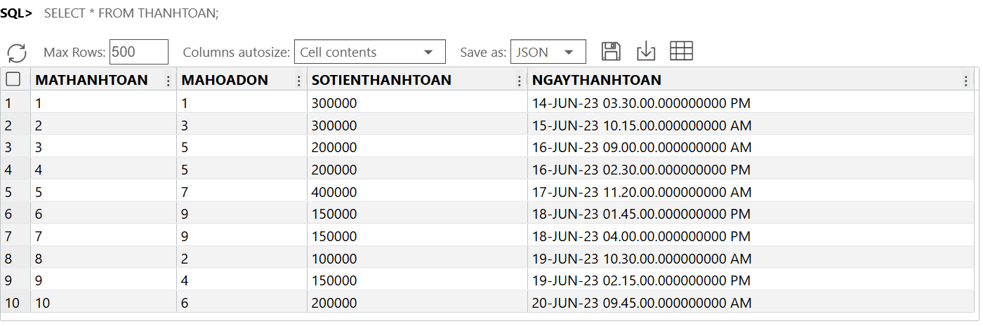
Toàn bộ dữ liệu sau khi được thêm vào bảng sẽ hiển thị trực quan như trong Hình 5 dưới đây.
Hình 5. Dữ liệu bảng THANHTOAN

Bảng KHUYENMAI
INSERT INTO KHUYENMAI (TenKM, PhanTramGiam, NgayBatDau, NgayKetThuc)
VALUES
('Giảm giá đầu hè', 10, TO_DATE('2023-06-01', 'YYYY-MM-DD'), TO_DATE('2023-06-30', 'YYYY-MM-DD')),
('Khách hàng thân thiết', 15, TO_DATE('2023-06-01', 'YYYY-MM-DD'), TO_DATE('2023-12-31', 'YYYY-MM-DD')),
('Giờ thấp điểm', 20, TO_DATE('2023-06-01', 'YYYY-MM-DD'), TO_DATE('2023-08-31', 'YYYY-MM-DD')),
('Ngày thể thao', 25, TO_DATE('2023-06-10', 'YYYY-MM-DD'), TO_DATE('2023-06-10', 'YYYY-MM-DD')),
('Combo tuần', 30, TO_DATE('2023-06-05', 'YYYY-MM-DD'), TO_DATE('2023-06-11', 'YYYY-MM-DD')),
('Sinh nhật', 50, TO_DATE('2023-06-15', 'YYYY-MM-DD'), TO_DATE('2023-06-15', 'YYYY-MM-DD')),
('Nhóm 4 người', 10, TO_DATE('2023-06-01', 'YYYY-MM-DD'), TO_DATE('2023-07-31', 'YYYY-MM-DD')),
('Đặt trước 3 ngày', 5, TO_DATE('2023-06-01', 'YYYY-MM-DD'), TO_DATE('2023-09-30', 'YYYY-MM-DD')),
('Gói tháng', 40, TO_DATE('2023-06-01', 'YYYY-MM-DD'), TO_DATE('2023-06-30', 'YYYY-MM-DD')),
('Ngày lễ', 15, TO_DATE('2023-06-28', 'YYYY-MM-DD'), TO_DATE('2023-06-28', 'YYYY-MM-DD'));

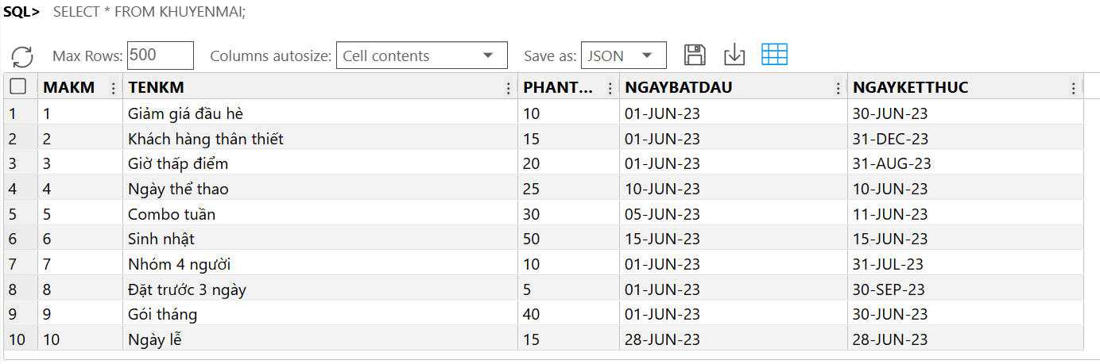
Kết quả cuối cùng sau bước nhập dữ liệu vào bảng được biểu diễn trong Hình 6

Hình 6. Dữ liệu bảng KHUYENMAI

Bảng LICHSUDAT
INSERT INTO LICHSUDAT (MaKH, MaSan, ThoiGianBatDau, ThoiGianKetThuc, DaDanhGia)
VALUES
(1, 1, TO_TIMESTAMP('2023-05-10 08:00:00', 'YYYY-MM-DD HH24:MI:SS'), TO_TIMESTAMP('2023-05-10 10:00:00', 'YYYY-MM-DD HH24:MI:SS'), 1),
(2, 3, TO_TIMESTAMP('2023-05-12 10:00:00', 'YYYY-MM-DD HH24:MI:SS'), TO_TIMESTAMP('2023-05-12 12:00:00', 'YYYY-MM-DD HH24:MI:SS'), 0),
(3, 5, TO_TIMESTAMP('2023-05-15 14:00:00', 'YYYY-MM-DD HH24:MI:SS'), TO_TIMESTAMP('2023-05-15 16:00:00', 'YYYY-MM-DD HH24:MI:SS'), 1),
(4, 7, TO_TIMESTAMP('2023-05-18 16:00:00', 'YYYY-MM-DD HH24:MI:SS'), TO_TIMESTAMP('2023-05-18 18:00:00', 'YYYY-MM-DD HH24:MI:SS'), 0),
(5, 2, TO_TIMESTAMP('2023-05-20 09:00:00', 'YYYY-MM-DD HH24:MI:SS'), TO_TIMESTAMP('2023-05-20 11:00:00', 'YYYY-MM-DD HH24:MI:SS'), 1),
(6, 6, TO_TIMESTAMP('2023-05-22 13:00:00', 'YYYY-MM-DD HH24:MI:SS'), TO_TIMESTAMP('2023-05-22 15:00:00', 'YYYY-MM-DD HH24:MI:SS'), 0),
(7, 8, TO_TIMESTAMP('2023-05-25 08:00:00', 'YYYY-MM-DD HH24:MI:SS'), TO_TIMESTAMP('2023-05-25 10:00:00', 'YYYY-MM-DD HH24:MI:SS'), 1),
(8, 10, TO_TIMESTAMP('2023-05-28 15:00:00', 'YYYY-MM-DD HH24:MI:SS'), TO_TIMESTAMP('2023-05-28 17:00:00', 'YYYY-MM-DD HH24:MI:SS'), 0),
(9, 1, TO_TIMESTAMP('2023-05-30 10:00:00', 'YYYY-MM-DD HH24:MI:SS'), TO_TIMESTAMP('2023-05-30 12:00:00', 'YYYY-MM-DD HH24:MI:SS'), 1),
(10, 3, TO_TIMESTAMP('2023-06-01 14:00:00', 'YYYY-MM-DD HH24:MI:SS'), TO_TIMESTAMP('2023-06-01 16:00:00', 'YYYY-MM-DD HH24:MI:SS'), 0);

Khi dữ liệu đã được cập nhật vào bảng, ta có thể thấy kết quả hiển thị trong Hình 7 sau.
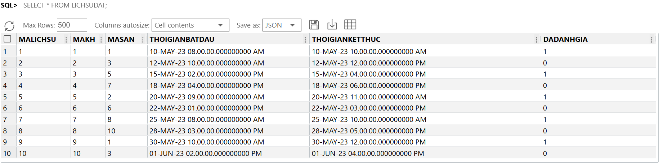
Hình 7. Dữ liệu bảng LICHSUDAT

TỔNG KẾT

5.1 Kết quả đạt được
Sau quá trình nghiên cứu và thực hiện đã đạt được một số kết quả chính như sau:
- Đã thiết kế và xây dựng được mô hình cơ sở dữ liệu cho hệ thống quản lý lịch đặt sân cầu lông. Các bảng (như Khách hàng, Sân, Lịch đặt,...) và các liên kết quan hệ giữa chúng được tổ chức rõ ràng, đảm bảo dữ liệu luôn chính xác và nhất quán.
- Mô hình này giúp cho việc truy vấn thông tin nhanh chóng và chính xác. Ví dụ, có thể dễ dàng tìm kiếm sân trống, tra cứu lịch sử đặt sân của một khách hàng, hay xem tổng số lượt đặt sân trong một ngày. Điều này đáp ứng tốt các yêu cầu quản lý cơ bản của một sân cầu lông.
- Qua quá trình làm đề tài đã rèn luyện thêm kỹ năng viết báo cáo khoa học và đặc biệt là củng cố kiến thức về học phần Cơ sở dữ liệu, từ việc phân tích yêu cầu, thiết kế mô hình cho đến việc hiểu rõ hơn về các khái niệm như khóa chính, khóa ngoại, hay tính toàn vẹn dữ liệu.

5.2 Định hướng mở rộng
Mặc dù đã đạt được những kết quả nhất định, nhưng hệ thống vẫn còn nhiều tiềm năng để phát triển trong tương lai:
- Xây dựng ứng dụng quản lý trên nền tảng trực tuyến: Thay vì chỉ là mô hình cơ sở dữ liệu, có thể phát triển thành một ứng dụng web hoặc mobile để người quản lý và người chơi có thể truy cập, đặt sân mọi lúc mọi nơi.
- Hoàn thiện cơ sở dữ liệu và bổ sung tính năng nâng cao: Có thể nghiên cứu thêm để thêm các chức năng phức tạp hơn, ví dụ như dự đoán nhu cầu đặt sân theo từng khung giờ/ngày dựa trên lịch sử, giúp chủ sân có kế hoạch tối ưu việc sử dụng sân. Hoặc tích hợp quản lý giải đấu cầu lông, quản lý thành viên VIP.
- Xây dựng giao diện thân thiện và hệ thống đặt sân trực tuyến: Một giao diện dễ sử dụng cho cả người quản lý lẫn người chơi sẽ giúp hệ thống hấp dẫn hơn. Chức năng đặt sân trực tuyến sẽ là bước tiến lớn, giúp giảm tải công việc cho người quản lý và tăng sự tiện lợi cho khách hàng.
- Phát triển hệ thống chăm sóc khách hàng: Có thể tích hợp tính năng gửi tin nhắn/email tự động xác nhận đặt sân, nhắc nhở lịch chơi, hoặc chúc mừng sinh nhật khách hàng để nâng cao chất lượng dịch vụ và giữ chân người chơi.
- Tích hợp báo cáo tự động: Phát triển các tính năng tạo báo cáo doanh thu, lượt đặt sân, khách hàng thân thiết tự động. Điều này giúp chủ sân có cái nhìn tổng quan về tình hình kinh doanh, từ đó đưa ra các quyết định phù hợp để tối ưu hiệu quả.

